Nama : Hendra Kusuma

Kelas : 2KS3

NIM : 222011395

**Praktikum Struktur Data**

*Tanggal Praktikum : 8 Desember 2021*

Pada tugas akhir ini anda diminta untuk membuat sebuah project pemrograman. Pada project ini, anda diminta untuk menerapkan penggunaan struktur data dengan mengimplementasikan sebuah contact book atau buku kontak. Pada program ini digunakan struktur data linked list karena linked list fleksibel dalam delete dan insertnya, sebenarnya aplikasi phoneboiok baiknya menggunakan tree tetapi implementasinya sedikit sulit.

1. User Interface: menampilkan menu utama yang dapat anda pilih dan daftar kontak

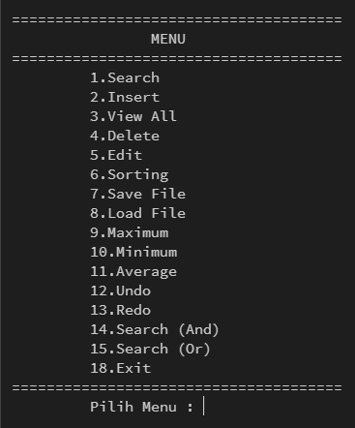

Tampilan Menu Utama

1. Search: Pencarian kontak dengan atribut tertentu, menampilkan seluruh atribut lain jika ditemukan

Menu Pencarian (bisa mencari berdasarkan nama, nomor telephone dan email)

Pencarian yang tidak berhasil ditemukan karena tidak ada yang sesuai (kiri) dan pencarian yang berhasil dilakukan dengan menampilkan kontak informasi yang dicari (kanan)

1. Insert: Menambah kontak baru pada buku kontak

Tampilan Input Data

1. Delete: Menghapus kontak dengan atribut tertentu

Menu Delete untuk melakukan pencarian yang akan di delete

Jika Data ditemukan maka data akan langsung dihapus

Jika data tidak ditemukan

1. Edit: Mengupdate atribut kontak tertentu

Menu Pencarian data yang akan diupdate

Menu Update yang dapat dipiiih satu atribut saja atau semuanya

1. Sorting: Melakukan pengurutan kontak berdasarkan atribut tertentu. Fungsi ini dapat dijalankan pada semua atribut sesuai kemauan pengguna.

Data Awal

Data yang diurutkan dari kecil berdasarkan nama

Data yang diurutkan dari kecil berdasarkan umur

Data yang diurutkan dari kecil berdasarkan nomor telephone

1. ***Save*:** menyimpan data *contact book* yang ada di memori ke dalam sebuah file tertentu. Anda dapat menyimpan data kontak dengan format file anda sendiri.

Untuk save, data harus sudah diinput minimal 1, format data yang akan di save seperti gambar di bawah ini

1. ***Load*:** Membaca data kontak dari file yang telah tersimpan dengan fungsi *save*. Format file harus konsisten dengan fungsi *save.*

Untuk Load, Pengguna akan diminta memasukkan file yang akan di load, jika nama file tidak sesuai maka akan mengeluarkan output file tidak ditemukan

Berikut tampilan data yang berhsil di load

1. ***Max* (atau *Min*):** menemukan atribut maksimum atau minimum dari atribut tertentu

1. ***Average*:** menemukan rata-rata dari atribut tertentu yang bertipe numerik

1. ***Undo*:** melakukan undo sebuah action, baik itu undo insert, delete, atau edit
2. ***Redo*:** melakukan redo action yang di-undo sebelumnya

Untuk undo dan redo menggunakan 3 stack,

1. Stack undo untuk menandai/mengingat perintah yang telah dilakukan
2. Stack redo untuk menandai/mengingat undo yang dilakukan
3. Stack temp sebagai tampungan sementara jika melakukan delete data

Fungsi ini belum sempurna disebabkan fungsi ini tidak mengingat bagian mana yang diundo atau redo sehingga jika undo delete maka data akan diinsert di head tidak di posisi semula

1. ***And*:** Pencarian dengan dua atribut atau lebih, temukan kontak yang match dengan semua kriteria

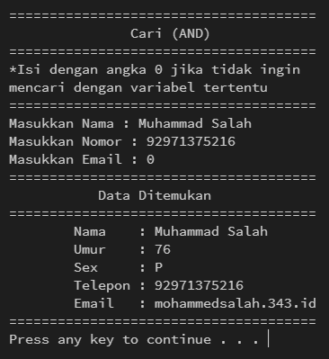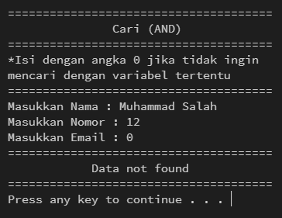

1. ***Or*:** Pencarian dengan dua atribut atau lebih, temukan kontak yang match dengan paling sedikit satu kriteria

